TRƯỜNG ĐẠI HỌC GIA ĐỊNH

KHOA CÔNG NGHỆ THÔNG TIN

*****



**TIỂU LUẬN MÔN HỌC**

**CẤU TRÚC DỮ LIỆU VÀ GIẢI THUẬT**

**QUẢN LÝ HÀNG HÓA**

GVHD: LÊ HUỲNH PHƯỚC

SVTH: NGUYỄN TRƯỜNG SƠN

0348358772 – K14DCMT01

*Thành Phố Hồ Chí Minh, tháng 12 năm 2021*

**LỜI CẢM ƠN**

**Trước tiên em xin cảm ơn Ban Giám Hiệu trường DH Gia Định đã tạo điều kiện cho chúng em học tập tốt trong giai đoạn dịch bệnh Covid-19 , chương trình giảng dạy và nhất là sự quan tâm giúp đõ của nhà trường và các phòng ban giúp chúng em hoàn thành tốt các môn học.**

**Cám ơn thầy Lê Huỳnh Phước trong thời gian qua đã nhiệt tình trong công tác giảng dạy, thầy không chỉ dạy về những bài học trong bộ môn Cấu Trúc Dữ Liệu Và Giải Thuật mà thầy còn chia sẻ cho chúng e về những con đường phát triển sau này trong ngành Công nghệ thông tin, những kinh nghiệm cuộc sống trong quá trình học tập và đi làm của thầy về lĩnh vực này. Những kinh nghiệm của thầy là những bài học bổ ích cho sự phát triển tương lai của chúng e. Cuối cùng chúc thầy nhiều sức khỏe để tiếp tục con đường giảng dạy và đạt được nhiều thành công.**

**ĐÁNH GIÁ CỦA GIẢNG VIÊN HƯỚNG DẪN**

**…………….. ,ngày………tháng……năm………**

**Giảng viên hướng dẫn**

Mục lục

**I.** **HIỆN TRẠNG VÀ YÊU CẦU** 5

**1.** **Hiện trạng** 5

**2.** **Yêu cầu** 5

**II.** **PHÂN TÍCH** 5

**1.** **Các cấu trúc dữ liệu của chương trình** 5

**2.** **Các giải thuật của chương trình** 5

- Thêm: thuật toán thêm hàng hóa vào kho. 5

- Xóa: thuật toán xóa hàng hóa khỏi kho. 5

**III.** **THIẾT KẾ** 6

**1.** **Thiết kế của chương trình** 6

**2.** **Thiết kế Menu** 7

**IV.** **CÀI ĐẶT THỬ NGHIỆM** 7

1. Chức năng xuất hàng hóa trong kho. 7

2. Thêm hàng hóa vào đầu danh sách. 7

3. Thêm hàng hóa vào cuối danh sach. 8

4. Thêm vào trước mã hàng hóa tìm được. 8

5. Thêm vào sau mã tìm được 9

6. Xóa hàng hóa đầu danh sách. 9

7. Xóa hàng hóa cuối danh sách. 9

8. Tìm mã hàng hóa rồi xóa. 9

9. Tìm hàng hóa theo loại. 10

10. Tìm hàng hóa theo giá. 10

11. Tổng tất cả hàng hóa. 10

12. Tổng giá trị nhập kho. 11

13. Tổng số lượng hàng hóa mỗi loại. 11

**V.** **TỔNG KẾT** 11

**1.** **Kết quả đạt được** 11

**2.** **Đánh giá ưu và khuyết điểm** 11

**2.1.** **Ưu điểm** 11

**2.2.** **Khuyết điểm** 11

**3.** **Hướng phát triển tương lai** 11

1. **HIỆN TRẠNG VÀ YÊU CẦU**
2. **Hiện trạng**

Trên thực tế các công việc thường được tổ chức một cách có cấu trúc và logic để nâng cao hiểu quả công việc, ví dụ như việc tháo lắp một chiếc máy tính thì để tránh sai sót và dễ dàng thì nên tháo ra và đặt các bộ phận đó theo thứ tự , khi đó lắp vào chỉ việc cái nào tháo sau thì lắp trước.

Vậy cấu trúc dữ liệu là cách tổ chức , lưu trữ dữ liệu một cách logic để quản lý và sử dụng hiệu quả nhất.

Có nhiều cấu trúc dữ liệu khác nhau, được sử dụng cho các trường hợp khác nhau và mỗi loại đều có các ưu nhược điểm và phù hợp với các giải thuật riêng.

Thuật toán hay giải thuật là một dãy các quy tắc chặt chẽ của các chỉ thị, phương thức trình tự trên một đối tượng cụ thể để giải quyết một vấn đề gì đó.

1. **Yêu cầu**

Xây dựng một chương trình quản lý hàng hóa trong siêu thị với các thông tin:

* Loại: thực phẩm, sành sứ, điện máy.
* Mã hàng: giúp phân biệt hàng hóa với nhau (không được sửa, không được để trống)
* Tên hàng hóa.
* Giá nhập.
* Số lượng tồn kho.
* Ngày nhập kho.

Chương trình có các chức năng

* Menu
* Thêm, xóa, sửa hàng hóa (nâng cao: theo mã của 1 hàng hóa)
* Tìm kiếm hàng hóa theo: loại, giá (nâng cao: giá từ … đến…), ngày nhập (nâng cao từ ngày… đến ngày…).
* Sắp xếp tăng dần, giảm dần theo : giá nhập , ngày nhập.
* Thống kê: tổng số lượng hàng hóa, tổng giá trị nhập kho, số lượng từng loại hàng.

1. **PHÂN TÍCH**
2. **Các cấu trúc dữ liệu của chương trình**

Chương trình Quản lý hàng hóa được sử dụng cấu trúc Linked List.

Lợi ích :

* Linked List không cần lưu trữ liên tục trong bộ nhớ
* Dễ dàng thêm, xóa dữ liệu à không cần sắp xếp lại toàn bộ cấu trúc, không yêu cầu cấp phát trước bộ nhớ.
* Linh hoạt trong việc thay đổi kích thước vì các phần tử của Linked List được lưu trữ ngẫu nhiên trong vùng nhớ Heap.

1. **Các giải thuật của chương trình**

* Thêm: thuật toán thêm hàng hóa vào kho.
* Xóa: thuật toán xóa hàng hóa khỏi kho.
* Tìm kiếm: thuật toán tìm kiếm hàng hóa trong kho.
* Sắp xếp: thuật toán sắp xếp theo 1 thứ tự nhất định
* Thống kê: thuật toán tính toán dữ liệu trong kho.

1. **THIẾT KẾ**
2. 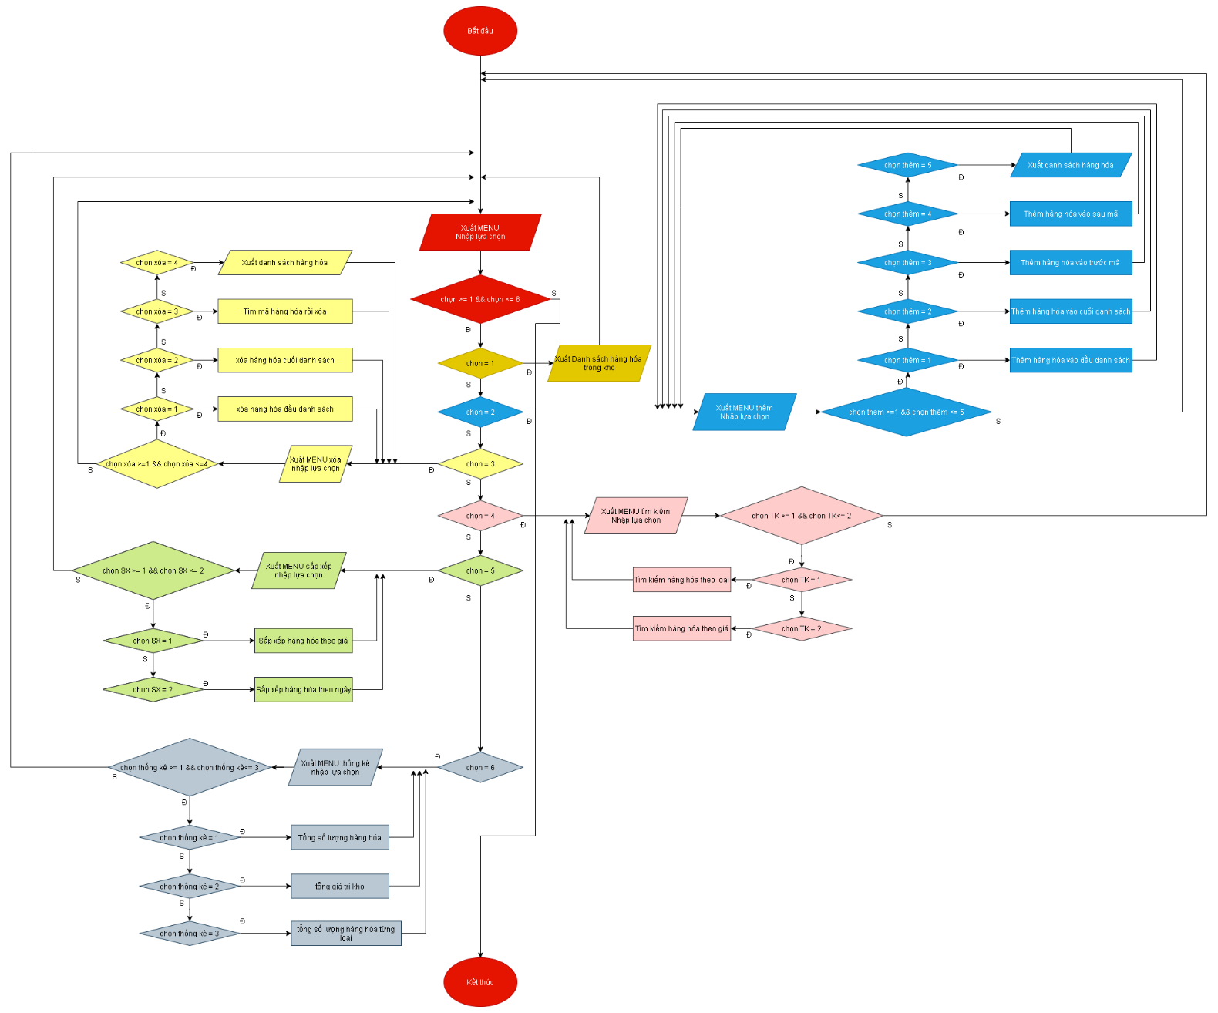**Thiết kế của chương trình**
3. 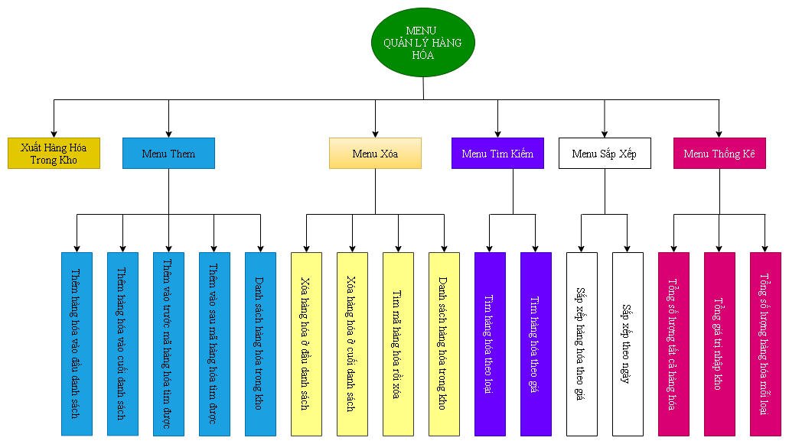**Thiết kế Menu**
4. **CÀI ĐẶT THỬ NGHIỆM**
5. Chức năng xuất hàng hóa trong kho.

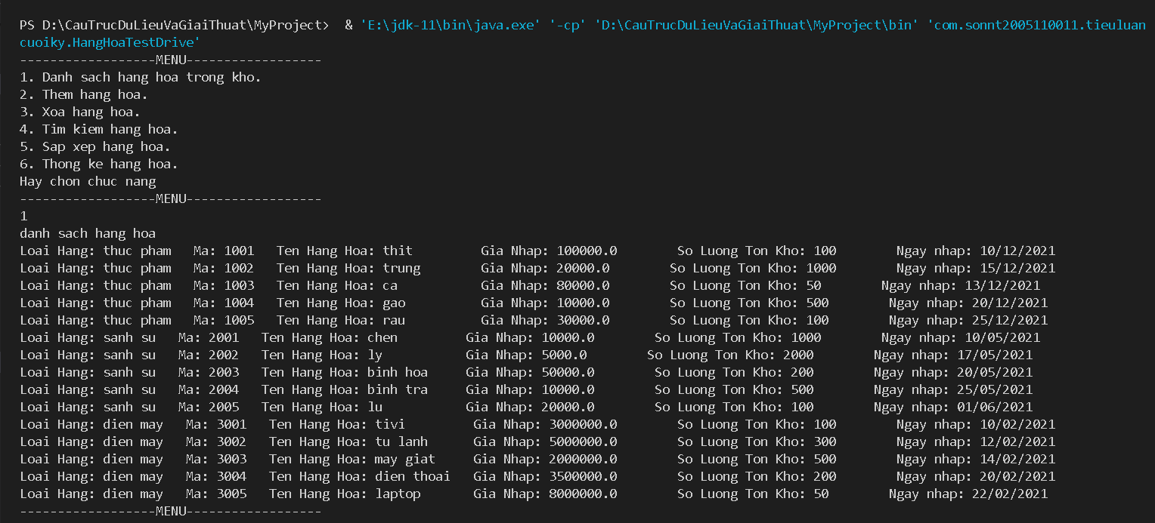

1. Thêm hàng hóa vào đầu danh sách.

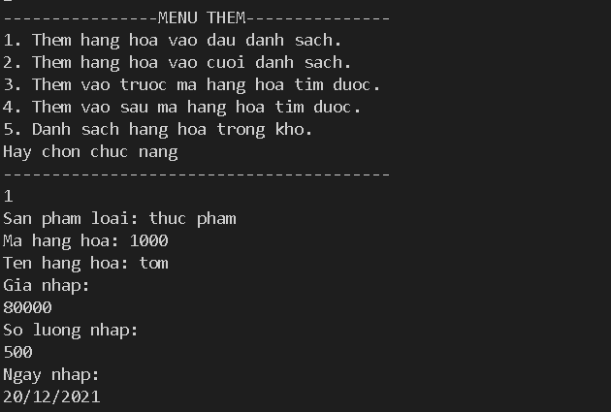

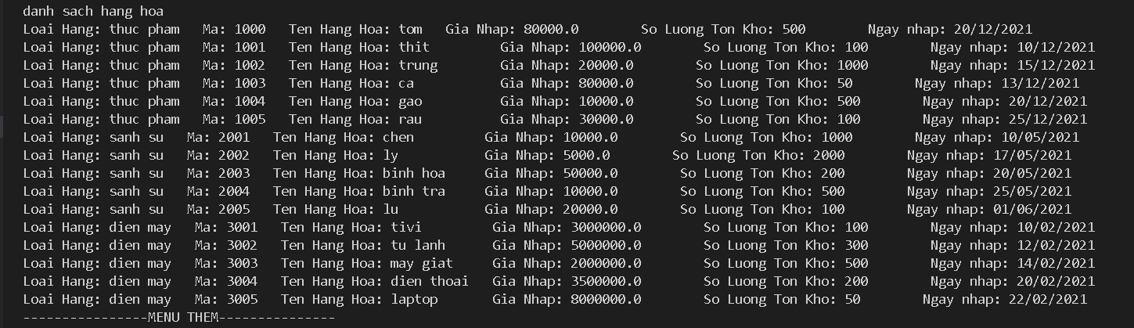

1. Thêm hàng hóa vào cuối danh sach.

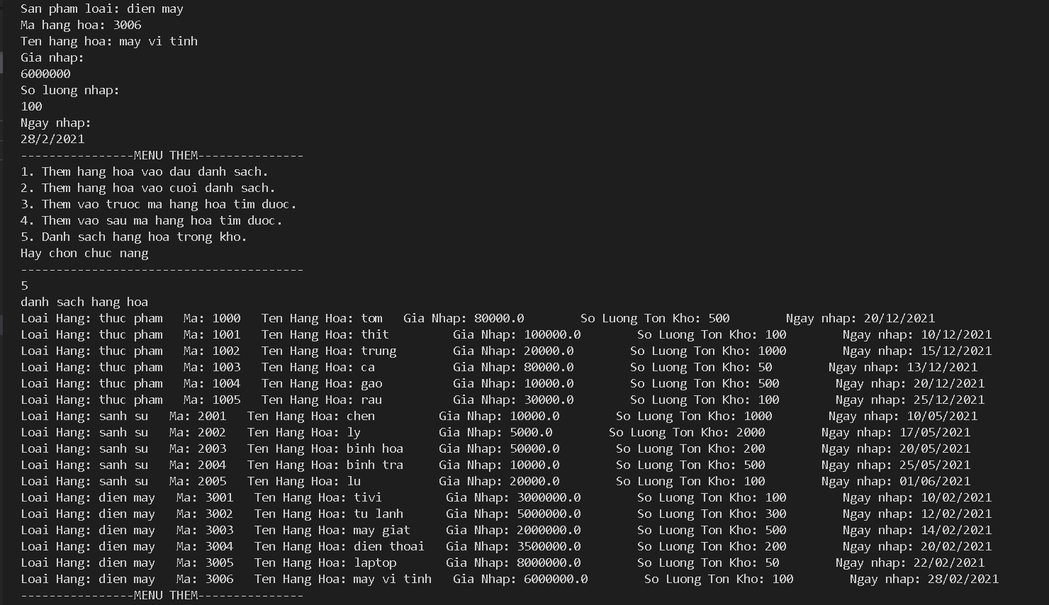

1. Thêm vào trước mã hàng hóa tìm được.

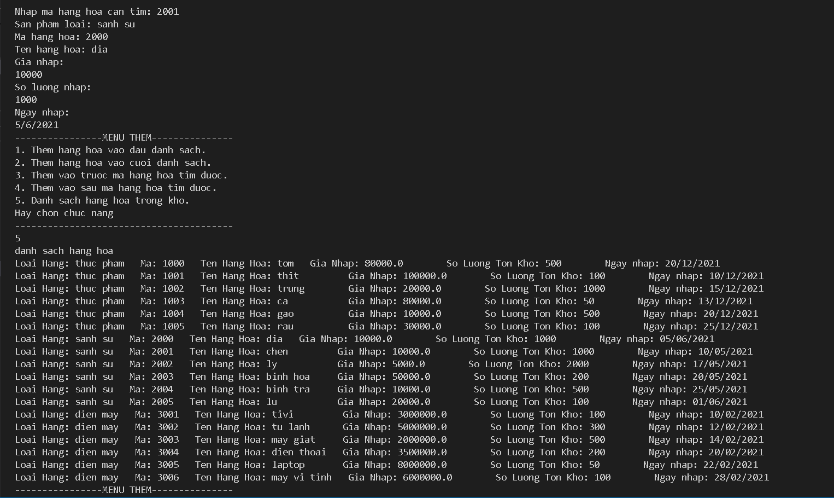

1. Thêm vào sau mã tìm được

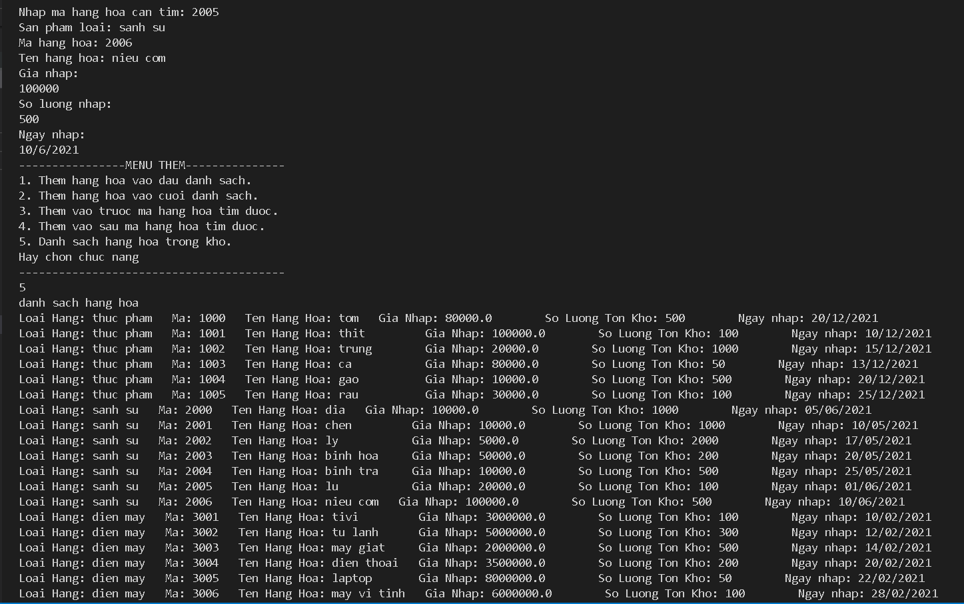

1. Xóa hàng hóa đầu danh sách.

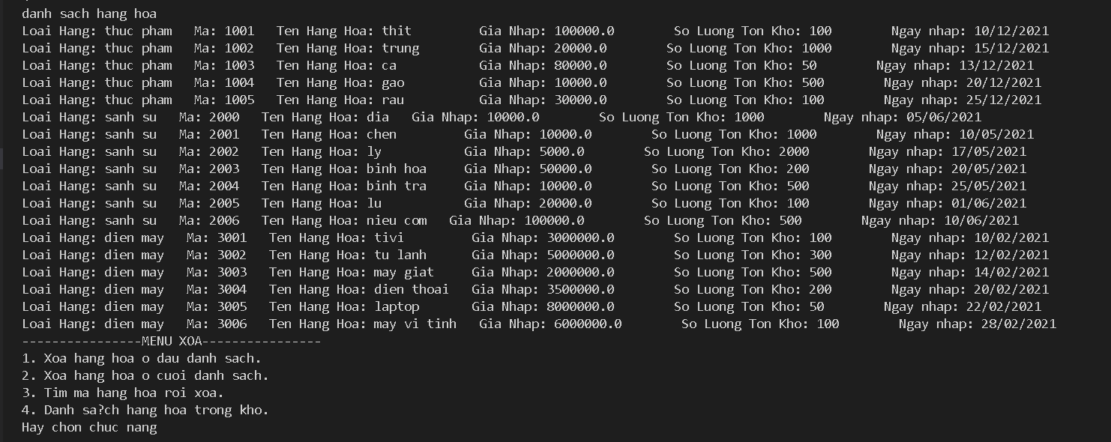

1. Xóa hàng hóa cuối danh sách.

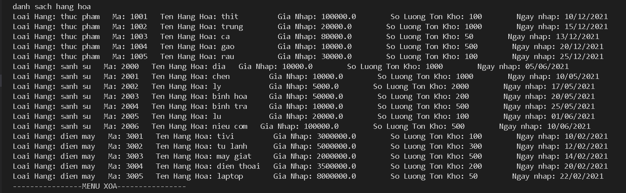

1. Tìm mã hàng hóa rồi xóa.

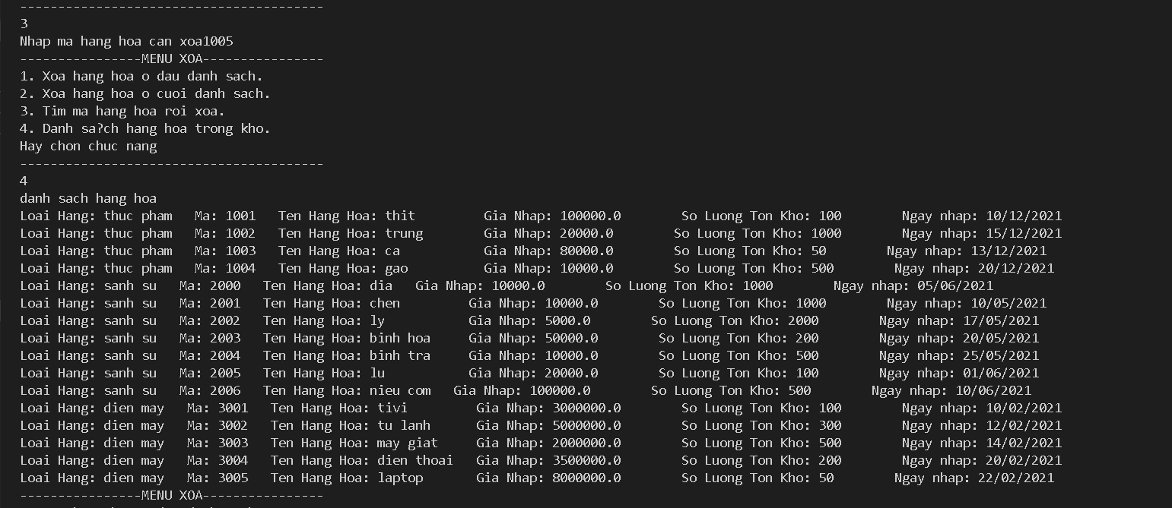

1. Tìm hàng hóa theo loại.

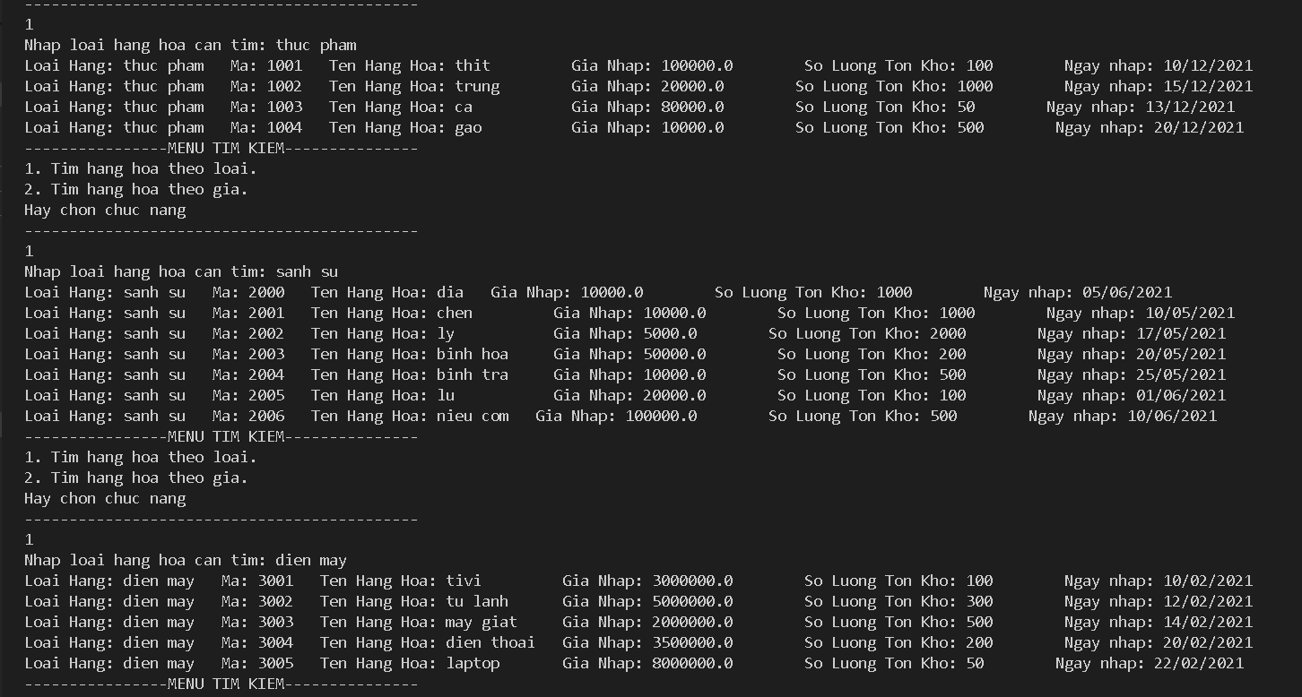

1. Tìm hàng hóa theo giá.

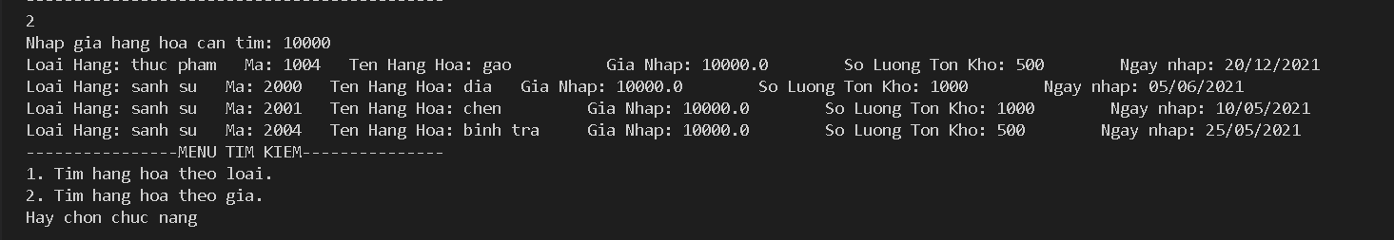

1. Tổng tất cả hàng hóa.

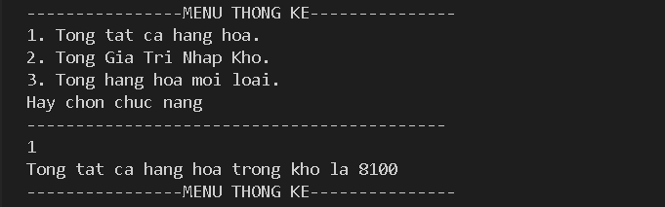

1. Tổng giá trị nhập kho.

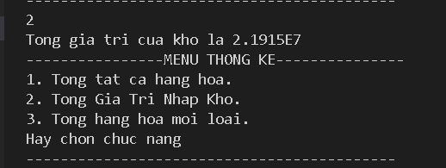

1. Tổng số lượng hàng hóa mỗi loại.

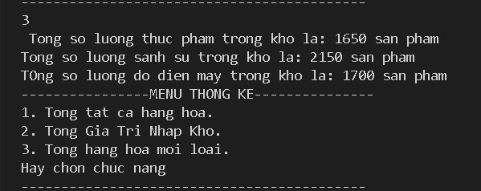

1. **TỔNG KẾT**
2. **Kết quả đạt được**

Chương trình Quản lý hàng hóa được thiết kế có menu lựa chọn đem lại cảm giác thân thiện cho người dùng. Người dùng dễ dàng quản lý dữ liệu trong kho và thao tác chính xác.

Ứng dụng cấu trúc dữ liệu để làm các bài toán về tìm kiếm, sắp xếp, thêm, xóa …

Chương trình được thiết kế thành các hàm con độc lập và có thể kế thừa nhau, chỉnh sửa hàm này ít ảnh hưởng đến hàm khác. Chương trình dễ chỉnh sửa phát triển cho tương lai.

1. **Đánh giá ưu và khuyết điểm**
   1. **Ưu điểm**

Chương trình sử dụng cấu trúc Linked List để quản lý hàng hóa hiệu quả.

Thiết kế thân thiện với người dùng.

* 1. **Khuyết điểm**

Các chức năng chưa được phát triển:

* sửa hàng hóa trong kho.
* Tìm kiếm nâng cao.

Các chức năng chạy chưa đúng ý phát triển: sắp xếp hàng hóa.

1. **Hướng phát triển tương lai**

Hoàn thiện chương trình Quản lý hàng hóa với đầy đủ các chức năng.

Phát triển chương trình với danh sách liên kết đôi.

Viết các chương trình quản lý : quản lý học viên, sinh viên, quản lý thư viện,…